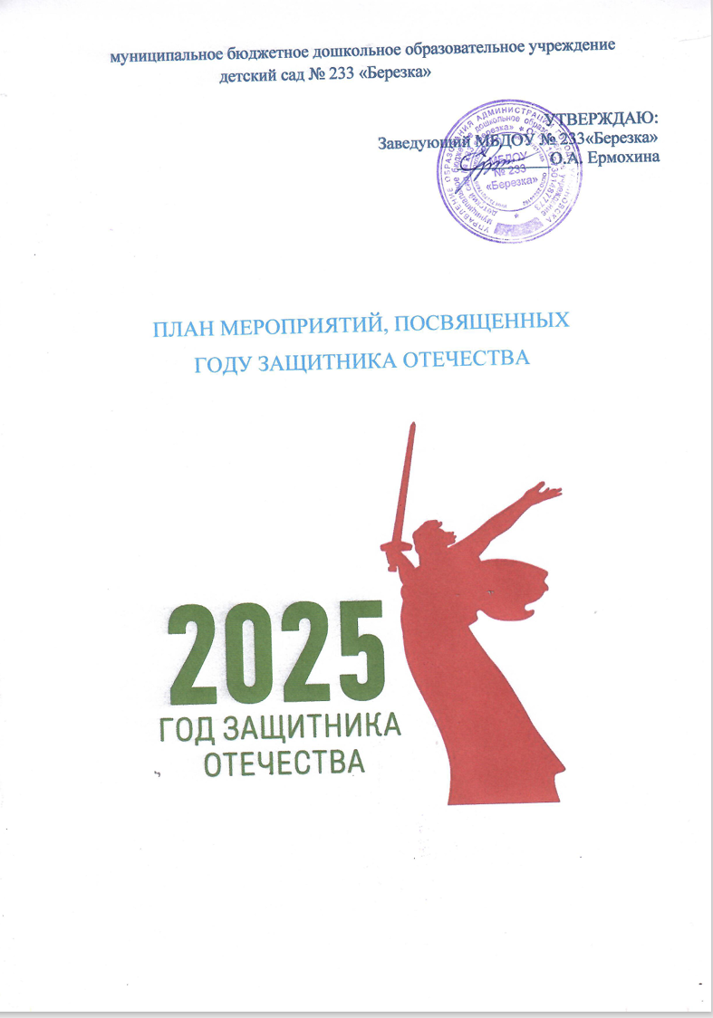

***ПЛАН МЕРОПРИЯТИЙ***

приуроченный к Году защитника Отечества в РФ и 80-летия Победы в Великой Отечественной войне МДОУ №233 «Березка» на 2025 год

*«В 2025 году будет отмечаться 80-летие Победы*

*в Великой Отечественной войне.*

*В связи с этим предлагаю объявить 2025 год*

*Годом защитника Отечества в честь наших*

*героев и участников специальной военной*

*операции сегодня и в память о подвигах всех*

*наших предков, сражавшихся в разные исторические*

*периоды за Родину. Во славу наших*

*отцов, дедов, прадедов, сокрушивших нацизм»*

*В.В. Путин.*

**Цель:** сохранение исторической памяти и празднование 80-летия Победы в Великой Отечественной войне.

**Задачи:**

1. Продолжить побуждать трепетное чувство благодарности к защитникам Родины. Расширять представления детей о профессии военного.

2. Формировать представление у дошкольников о Великой Отечественной войне через различные виды детской деятельности.

3. Пробуждать интерес к военному прошлому нашего города, страны.

4. Развивать восприятие произведений литературы, живописи, музыки о Защитниках Отечества и Великой Отечественной войне, учить выражать свои чувства, обогащать словарный запас.

5. Привлекать родителей к участию в совместных детско-родительских

мероприятиях.

6. Воспитывать патриотические чувства у подрастающего поколения.

|  |  |  |
| --- | --- | --- |
| **Мероприятие** | **Срок** | **Ответственные** |
| 1**.Работа с педагогами ДОУ** | | |
| Разработка и утверждение плана мероприятий | Декабрь | Зам.зав по УВР |
| Размещение на сайте плана мероприятий. | Январь | Зам.зав по УВР |
| Оформление информационного стенда в ДОУ «Год Защитника Отечества» | Декабрь- февраль | Зам.зав по УВР |
| Ознакомление с планом мероприятий «Год Защитника Отечества» педагогических работников и родителей обучающихся | 20 января  2025 г. | Зам.зав по УВР |
| Размещение информации: «Год Защитника Отечества»  -оформление для родителей информационного уголка в приёмных групп (папки-передвижки, памятки, буклеты) | Январь | Зам.зав по УВР  воспитатель, |
| Систематическое пополнение сайта ДОУ в рубрике «Год Защитника Отечества» | Ежемесячно | Зам.зав по УВР |
| Представление на сайте ДОУ, на странице Вконтакте актуальной информации для родителей | В течение года | Зам.зав по УВР |

|  |  |  |
| --- | --- | --- |
| Участие в мероприятиях разного уровня, посвященных Году защитника Отечества. | В течение года | Зам.зав по УВР |
| Подбор методической литературы, иллюстративного материала, художественного слова, загадок, мультимедийных презентаций «Защитники России»,  «Расскажем детям о войне». | В течение года | воспитатели всех  возрастных групп |
| Консультирование педагогов по оформлению конспектов занятий, бесед, экскурсий | В течение года | Зам.зав по УВР |
| Подборка и подготовка серии конспектов занятий, бесед, экскурсий | В течение года | воспитатели всех  возрастных групп  Зам.зав по УВР |
| Консультирование: «Оформление информационных уголков для родителей «Воспитываем патриота с детства» | Февраль | Зам.зав по УВР |
| Эффективно внедряем патриотические мероприятия в  рамках реализации Программы воспитания (в соответствии с ФОП ДО) | Август- Сентябрь | Зам.зав по УВР |
| Участие в акции «Своих - не бросаем» со сбором гуманитарной помощи участникам СВО. | В течение года | Зам.зав по УВР, воспитатели всех  возрастных групп |
| Подведение итогов Года Защитника Отечества на Педагогическом совете. | Декабрь | Зам.зав по УВР |
| 2.**Организационно-праздничные мероприятия** | | |
| Мероприятие посвященный открытию Года Защитника Отечества | 28 января  2025 г. | Зам.зав по УВР  муз. руководитель |
| Мероприятие в честь закрытия Года Защитника Отечества «Мы помним, мы гордимся!» | 17 декабрь 2025г. | Старший воспитатель, муз.руководитель |
| **3.Взамодействие с родителями** | | |
| Общее родительское собрание «Поговорим о патриотическом воспитании дошкольников» | Сентябрь | Зам.зав по УВР  Воспитатели всех возрастных групп групп |
| Привлечение родителей к оформлению предметно- развивающей среды, направленной на патриотическое воспитание, ознакомление детей с профессией солдата. | В течение года | Воспитатели всех возрастных групп групп |
| Оформление стендовой информации, папок-передвижек для родителей по данной теме. | В течение года | Воспитатели групп, |
| Выставка детско-родительского творчества по теме | В течение | Воспитатели всех возрастных групп групп |

|  |  |  |
| --- | --- | --- |
|  | года |  |
| Участие детей совместно с родителями в акции  «Открытки ветеранам» | В течение года | Зам.зав по УВР  Воспитатели всех возрастных групп групп |
| Акция «Собери посылку солдату» | Ноябрь  февраль | Зам.зав по УВР  Воспитатели всех возрастных групп групп |
| «Библиотека домашнего чтения» с детскими произведениями о войне | В течение года | Зам.зав по УВР  Воспитатели всех возрастных групп групп |
| Участие во Всероссийских детских конкурсах, посвященных 80-летию Победы | В течение года по запросам | Зам.зав по УВР  Воспитатели всех возрастных групп групп |
| Участие в акции «Георгиевская лента» | Апрель-Май | Старший воспитатель, воспитатели всех  возрастных групп |
| Участие в параде, посвященном 80-летию Победы в Великой Отечественной войне | Май | Старший воспитатель, воспитатели всех  возрастных групп |
| Участие в акции «Окна Победы» | Май | Старший воспитатель, воспитатели всех  возрастных групп |
| Участие в бессмертном полке «Я помню, я горжусь» | Май | Старший воспитатель, воспитатели всех  возрастных групп |
| **4.Взаимодействие с воспитанниками** | | |
| Психолого-педагогическое сопровождение детей участников (ветеранов) СВО. | В течение года | Педагог-психолог, Воспитатели групп |
| Встреча дошкольников с папами воспитанников участниками СВО | В течение года *(по*  *согласованию с участниками СВО)* | Зам.зав по УВР  Воспитатели всех возрастных групп групп |
| Чтение литературы о любви и защите Родины, ее защитниках, о героизме, смелости и храбрости героев- солдат, солдатской дружбе и товариществе | В течение года | Воспитатели всех возрастных групп групп |
| Беседы с детьми:  -«Герои»(расширение представлений детей о героических профессиях),   * «Неизвестный солдат», * «Добровольцы - волонтеры». | В течение года | Воспитатели групп |
| Разучивание стихов о любви и защите Родины, ее защитниках, о героизме, смелости и храбрости героев- солдат, солдатской дружбе и товариществе | В течение года | Воспитатели групп |
| Цикл бесед «Блокадный Ленинград»  *(Средние, старшие и подготовительные к школе группы)* | Январь | Воспитатели групп |
| Создание книги памяти «Помнить, чтоб жизнь продолжалась» с привлечением родителей детей. | В течение года | Воспитатели групп |

|  |  |  |
| --- | --- | --- |
| Видеопоздравление от детей для пап на 23 Февраля  «Наш защитник» | Январь– февраль | Воспитатели всех возрастных групп |
| Спортивный праздник «Мы — будущие защитники» | Февраля | Зам.зав по УВР  Воспитатели групп, Инструктор по ФК |
| Выставка художественной литературы «Детям о войне» в книжных уголках старших и подготовительных групп | Февраль–май | Воспитатели всех возрастных групп |
| Онлайн музей в детском саду «Путешествие по городам- героям «больше, чем путешествие» | февраль | Воспитатели групп  Еливанова Т.Ю. |
|  | Март | Воспитатели групп  Абдулвалеева Н.А. |
| Конкурс чтецов «Солдатское мужество»  (Средние, старшие и подготовительные к школе группы | Апрель | Воспитатели групп |
| Акция «Георгиевская ленточка» — изготовление оригинальных лент | Апрель | Воспитатели всех возрастных групп, родители |
| Акция «Журавлик» — изготовление журавликов, символизирующих погибших в ВОВ  Инсценировка сюжетной ролевой игры «НА границе», «Боевые действия» и тд. | Апрель  Апрель | Воспитатели всех возрастных групп, родители  Воспитатели групп  Козлова А.В. |
| Изготовление открыток, поделок для ветеранов ВОВ и участников СВО к празднику. | Апрель-Май | Воспитатели всех возрастных групп, родители |
| Выставка совместного детско-родительского творчества  «Спасибо за мир!» | Май | Воспитатели всех возрастных групп, родители |
| Оформление мини-музея в возрастных группах «Великий светлый День Победы»: художественная литература, фотографии героев ВОВ, военной техники, городов- героев, иллюстрации военной формы разных видов и родов советских войск, работы детско-родительского творчества | Май | Воспитатели всех возрастных групп, |
| Праздник «День Победы» | Май | Воспитатели групп, музыкальный  Руководитель  Инструктор по физо |
| Презентация книги памяти «Помнить, чтоб жизнь продолжалась»: показ книг памяти, чтение  стихотворений, демонстрация проделанной за год работы по знакомству детей с военной историей | Май | Старший воспитатель, Воспитатели всех возрастных групп, музыкальный  руководитель |
| Участие в конкурсе патриотической песни. | Май | Воспитатели групп, музыкальный  руководитель |

|  |  |  |
| --- | --- | --- |
| Участие в акции «Бессмертный полк» | 7 мая 2025г. | Старший воспитатель, Воспитатели всех возрастных групп, музыкальный  руководитель |
| Праздник на свежем воздухе «День защиты детей», с приглашением семей | Июнь | Воспитатели всех возрастных групп, родители |
| Оформление с детьми и родителями уголка памяти в возрастных группах «Поклонимся великим тем годам» | Июнь | Воспитатели всех возрастных групп, родители |
| Тематическое развлечение с участием семей участников СВО, посвященное Дню семьи, любви и верности | Июль | Воспитатели групп, музыкальный  руководитель |
| Выставка совместного детско-родительского творчества  «Ульяновск –родина моя!» | Август | Воспитатели всех возрастных групп, родители |
| День солидарности в борьбе с терроризмом. (3 сентября) | Сентябрь | Воспитатели всех возрастных групп |
| «День отца» - Выпуск газеты «Мой папа - защитник» (15 октября) | Октябрь | Воспитатели всех возрастных групп |
| Проведение уроков мужества «Герои рядом» ко Дню Героев Отчества *(Подготовительные к школе группы)* | 9 декабря 2025г. | Воспитатели групп, |